Қысқа мерзімді сабақ жоспары №3 10 сынып Геометрия
Бекітемін:
Бөлім: |  | Стереометрия аксиомалары. Кеңістіктегі параллельдік
Педагогтің аты-жөні: |  | Умбетова Меруерт Мирзамидиновна
Күні:
Сынып: 10 |  | Қатысқандар саны: Қатыспағандар саны:
Сабақтың тақырыбы: |  | Стереометрия аксиомалары және олардың салдарлары
Оқу бағдарламасына сәйкес оқыту мақсаттары: |  | 10.2.1 - стереометрия аксиомаларын, олардың салдарларын білу; оларды кескіндеу және математикалық символдар арқылы жазып көрсету;
Сабақтың мақсаты: |  | стереометрия аксиомаларын, олардың салдарларын білу; оларды кескіндеу және математикалық символдар арқылы жазып көрсету
Құндылықтар: |  |  | Еңбекқорлық және кәсіби біліктілік  Еңбекқорлық: тапсырмаларды мұқият орындап, есеп шығаруда шыдамдылық танытады.  Кәсіби білік: дәл есептеу, логикалық ойлау және математикалық тілде дұрыс жауап беру арқылы кәсібилікке қадам жасайды.
Сабақ барысы:
Уақыты/  кезеңдері | Педагогтің әрекеті |  |  |  | Оқушының әрекеті | Бағалау | Ресурстар
Ұйымдас-  тыру кезеңі  5мин | Сәлемдесу;  Сыныптағы оқушылардың көңіл күйлерін сұрап, жағымды ахуал туындату;  Оқушыларды түгелдеу;  Сабақтың мақсатымен таныстыру |  |  |  | Мұғаліммен сәлемдесу;  Сыныпта жағымды ахуал туындату, бір-біріне жақсы тілектерін білдіру;  Сабақтың мақсатын мұғаліммен бірге ашу, сұрақтар туындаса мұғалімнің көмегіне жүгіну | Ауызша бағалауды қоданамын  «Өте жақсы»  «Жарайсың» | Тақта;  Оқулық;
Сабақтың  басы  10 минут | Бүгінгі тақырыпты қысқаша слайдпен түсіндіреді, мысалдар келтіреді  Оқушылар: слайдқа қарап тақырыпты түсінеді, түсінбеген жерлері болса, мұғалімнен сұрайды  - стереометрия аксиомалары және олардың салдарлары  Кеңістіктегі денелер:  куб, призма, пирамида, параллелепипед, цилиндр, конус, шар, сфера.  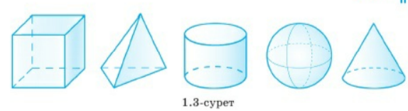  Суреттегі фигуралардың барлық нүктелері бір жазықтықтың бойында орналаспаған. Олар кеңістіктің фигуралары.  Геометрия екі бөлімнен тұрады: 1)Планиметрия 2)Стереометрия  Стереометрия (басқа грек тілінен аударғанда στερεός, "стереос" - "қатты, көлемді, кеңістіктік" және μετρέω, "метрео" — "өлшеймін") — геометрияның кеңістіктегі фигуралардың қасиеттерін зерттейтін бөлімі. Кеңістіктегі негізгі (қарапайым) фигуралар нүктелер, түзулер және жазықтықтар болып табылады. Стереометрияда түзулердің салыстырмалы орналасуының жаңа түрі пайда болады: қиылысатын түзулер.  Оларды көбінесе грек алфавитінің әріптерімен α, β, γ, δ, ε т.с.с. белгілейміз. Нүктелерді латынның А, В, С, D, ... бас әріптерімен, ал түзулерді латынның a, b, c, d,… кіші әріптерімен немесе түзу бойында жататын AB, CD, AC, … қос нүкте арқылы белгілейміз.  Стереометриядағы негізгі фигуралар:  1 ) нүкте; 2) түзу; 3) жазықтық  1.1.2.Стереометрия аксиомалары және олардың салдарлары  СІ. Әрбір жазықтықтың бойында жататын және оның бойында жатпайтын нүктелер табылады.  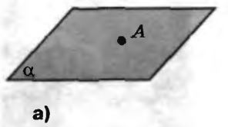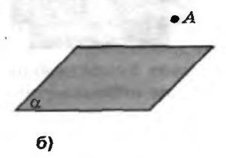  СІІ. Егер әр түрлі екі жазықтықтың ортақ нүктесі бар болса, онда бұл екі жазықтық осы нүкте арқылы өтетін түзу бойымен қиылысады.  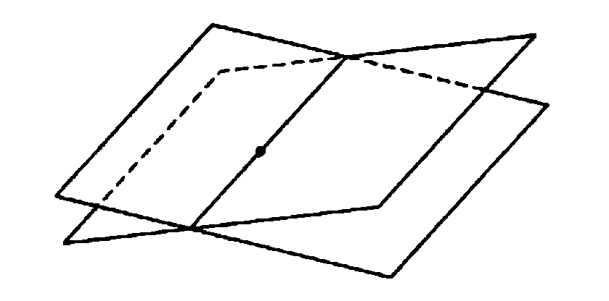  СІІІ. Егер әр түрлі екі түзудің ортақ нүктесі бар болса, онда бұл екі түзу арқылы жазықтық жүргізуге болады және ол жалғыз ғана болады  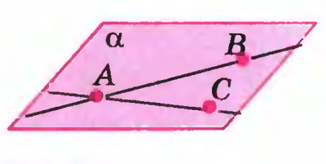  1.1.3.Аксиомалардың кейбір салдарлары  Нүкте мен түзудің жазықтыққа тиістілігі  Стереометрия аксиомаларының кейбір қарапайым салдарлары:  1-теорема.  Бір түзу бойында жатпайтын үш нүкте арқылы бір ғана жазықтық өтеді 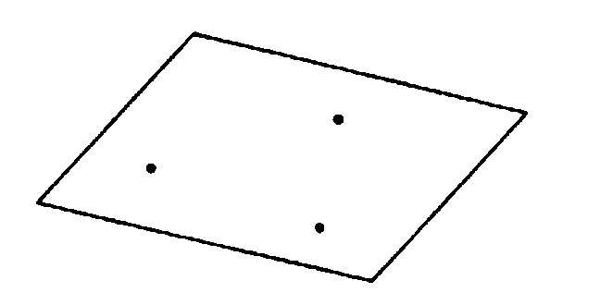  2-теорема.  Түзу және оның бойында жатпайтын нүкте арқылы бір ғана жазықтық өтеді.  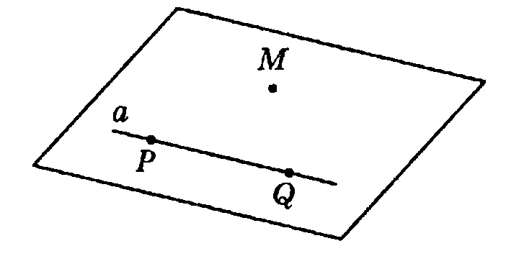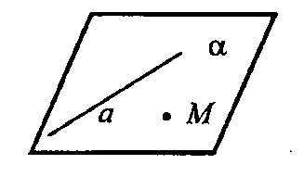  3-теорема.  Егер түзудің екі нүктесі берілген жазықтықта жатса, онда бұл түзу толығымен осы жазықтықта жатады.  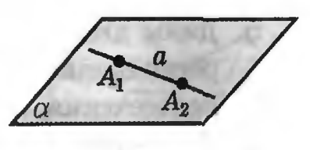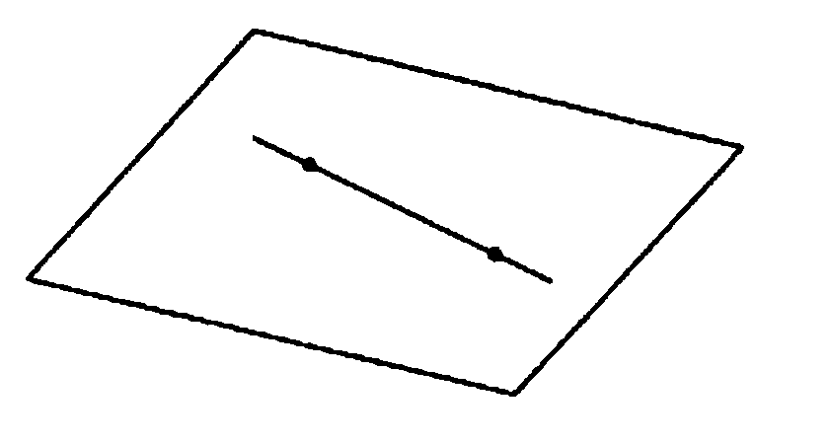  Тұжырымдардың ешқашан, әрқашан және кейде ақиқат болатынын шешіңіз:  1.Түзу мен оның бойында жатпайтын нүкте арқылы жазықтық жүргізуге болады және ол тек біреу ғана.  2. Бір түзудің бойында жатпайтын төрт нүкте арқылы жалғыз ғана жазықтық жүргізуге болады.  3. Бір де бір жазықтыққа тиісті болмайтын нүкте табылады. |  |  |  |  | Мактау мадақтау арқылы бағалау:  Жарайсың!  Өте жақсы!  Жақсы!  Керемет! | Шыныбеков Ә.Н. және т.б. Геометрия: Жалпы білім беретін мектептің 10-сыныбына арналған оқулық Атамұра, 2019. – 112 бет
Сабақтың  ортасы  25минут | Бекіту тапсырмаларын орындау  Тапсырма:  №1.1. бір түзуді бойында жатпайтын 1) үш нүкте 2) төрт нүкте арқылы жазықтық жүргізуге бола ма?  Неше жазықтық жүргізуге болады?  дескриптор:  -Бір түзуді, үш нүктені және төрт нүктені пайдаланып жазықтық құрастырады.  -Жазықтықтың нешеуін жүргізуге болатынын анықтайды. |  |  | Оқушылар берілген тапсырмаларды орындайды; көмек керек болса мұғалім көмегіне жүгінеді  №1.3. мына сөйлемдерді қысқаша символдарды пайдаланып жазыңдар  1) А нүктесі а түзуінде жатады; 2) а түзуі А жөне В нүктелері арқылы өтеді; 3) а жөне b түзулері О нүктесінде қиылысады; 4) $α$ жөне β жазықтықтары а түзуі бойымен қиылысады; 5) α жазықтығы а түзуі мен осы түзуде жатпай-тын А нүктесі арқылы өтеді; 6) С нүктесі γ жазықтығында жатпайды; 7) l түзуі β жазықтығын В нүктесінде қияды; 8) α жазықтығы бір түзудің бойында жатпайтын А, В жөне С нүктелері арқылы өтеді.  дескриптор:  -Геометриялық сөйлемдерді қысқаша символдармен жазады.  -Нүкте мен түзу, түзу мен жазықтықтың өзара орналасуын сипаттайды. |  | ҚБ: Жұпта өзара бағалау «+», « - », қызықты  Дескриптор:  Білім алушы  -символдарды біледі;  -  сөйлемдерді қысқаша символдарды пайдаланып жазады | Шыныбеков Ә.Н. және т.б. Геометрия: Жалпы білім беретін мектептің 10-сыныбына арналған оқулық Атамұра, 2019. – 112 бет
 | Суреттегі қателікті тап.  а) α және β – қиылысушы жазықтықтар және A, B, C нүктелері α жазықтығына да  β жазықтығына да тиісті.  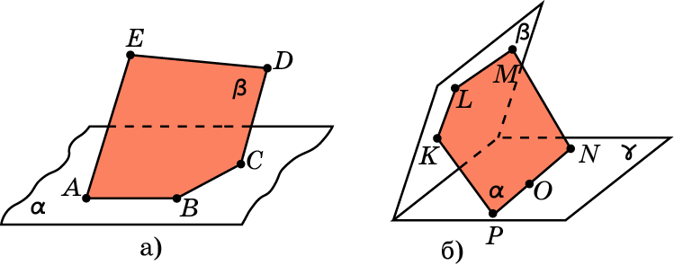  Жауабы: A, B, C нүктелері бір түзудің бойында жату керек еді.  дескриптор:  -Жазықтықтар мен нүктелердің орналасуын талдайды.  -Қате көрсетілген шартты анықтайды. |  |  |  | Суреттегі қателікті тап.  б) α , β , γ –қос-қостан өзара қиылысушы үш жазықтығы берілген.  K, L, M нүктелері α және β жазықтықтарына, ал N, O, P – нүктелері α және γ жазықтықтарына тиесілі  Жауабы: K, L, M бір түзудің бойында жату керек.  дескриптор:  -Жазықтықтардың қиылысу қасиетін қолданады.  -Нүктелердің қай жазықтыққа тиесілі екенін дұрыс көрсетеді. | «Басбармақ» әдісімен бір – бірін бағалау жүргізіледі  Дескриптор:  -аксиомаларды қолданады;  -суреттегі қателікті табады. | Шыныбеков Ә.Н. және т.б. Геометрия: Жалпы білім беретін мектептің 10-сыныбына арналған оқулық Атамұра, 2019. – 112 бет
 | Тапсырма  қос-қостан қиылысушы  a, b, c түзулері жазықтықтармен сәйкесінше A, B, C нүктелерінде қиылысады.  Сурет дұрыс салынған ба?  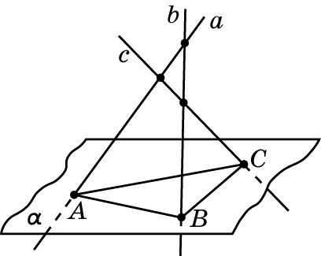  Жауап: жоқ, b түзуі с түзуін қия алмайды |  |  |  | Тапсырма  Суретке қарап жазықтығында жатқан М нүктесі қандай жазықтықтарға тиісті болатынын анықтаңыз.  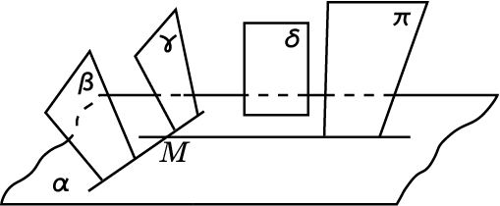  Жауабы: | ҚБ.  Оқушылар дайын жауаппен, жұпта қатар отырған оқушылар бірін-бірі тексеріп бағалайды. | Слайд  Тақта  Бор  Кітап  Дәптер
 | №1.5. Суретте АВСD$A_{1}B_{1}C_{1}D_{1}$ кубы бейнеленген. ${AA}_{1}B_{1}C_{1}$С жазықтығының: 1) АВСД 2) $A_{1}B_{1}C_{1}D_{1}$; 3) ${AA}_{1}D_{1}D$ 4 )$BB_{1}C_{1}C$ жазықтығымен қиылысу түзуін көрсетіңдер.  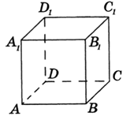  Дескриптор:  -Кубтың қырлары мен төбелерін дұрыс белгілейді.  -Берілген қырлар арқылы жазықтықтарды анықтайды.  -Жазықтықтардың қиылысуын көрсетеді. |  |  |  | №1.6. Бір әуежайдан сағат 12-ден бастап әр түрлі бағыттарда 10 минут өткен сайын үш ұшақ ұшып шықты. Қай уақытта бұл үшеуі бір жазықтық бойынада орналасады? Жауаптарыңды негіздеңдер.  Дескриптор:  -Сағат тілдерінің бағытын талдайды.  -Үш сәуленің орналасу шартын анықтайды.  -Бір жазықтықта жататынын дәлелдейді. | ҚБ: «Екі жұлдыз, бір тілек» арқылы оқушылар бір-бірінің жұмысын бағалайды. | Шыныбеков Ә.Н. және т.б. Геометрия: Жалпы білім беретін мектептің 10-сыныбына арналған оқулық Атамұра, 2019. – 112 бет
 | №1.2 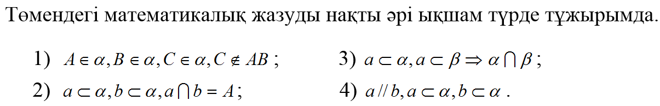  Дескриптор:  -аксиомаларды қолданады;  -суреттегі қателікті табады. |  |  |  |  | Оқушылар дайын жауаппен, жұпта қатар отырған оқушылар бірін-бірі тексеріп бағалайды. | Слайд  Тақта  Бор  Кітап  Дәптер
 | Қорытынды сұрақтары:  1) Кеңістіктегі екі нүкте арқылы неше түзу жүргізуге болады?  Жауабы: жалғыз  2)Кеңістіктегі үш нүкте арқылы неше жазықтық жүргізуге болады?  жауабы: бір, егер үш нүкте бір түзудің бойында жатпаса;  Шексіз көп, егер үш нүкте бір түзудің бойында жатса.  3)Екі жазықтықтың қанша ортақ нүктесі болуы мүмкін?  жауабы: ортақ нүктесі жоқ немесе шексіз көп  4)Келесі тұжырымдар дұрыс па?  а) кез келген үш нүкте бір жазықтықта жатады  б) кез келген төрт нүкте бір жазықтықта жатады  жауабы : а) иа; б) жоқ.  Тұжырымдама дұрыс па?  5)Егер шеңбер мен жазықтықтың ортақ екі нүктесі болса, онда шеңбер жазықтықта жатады.  жауабы : жоқ |  |  |  |  | Бағалау  Оқушылар жеке орындап болған соң дайын жауаптар мен дескрипторлар бойынша бағалайды.  Мұғалім оқушылар жұмысын бақылап, оларға кері байланыс береді. | Слайд  Тақта  Бор  Кітап  Дәптер
Сабақтың  соңы  5  минут | Қорытындылау.  Рефлексия.  Тіркесті толықтырыңыз:  «Бүгін мен сабақта ... білдім»  «Бүгін мен сабақта ... үйрендім»  «Бүгін мен сабақта ... таныстым»  «Бүгін мен сабақта ... қайталадым»  «Бүгін мен сабақта ... бекіттім»  Үй тапсырмасын беремін |  |  |  | Сабақты қорытындылау:  Өтілген мақсат бойынша сұрақтар қою арқылы сабақты қорытындылаймын.  1.Сабақтың мақсаты қандай болды?  2.Сабақтың мақсатына жету үшін нені білу керек?  3.Нені түсінбедіңдер?  Сабақ соңында оқушылардан рефлексия алу:  - тақырып бойынша не білемін?  - тағы не білгім келеді?  - не істей аламын?  Үйге тапсырма:№ | Ынталандыру сөздерін қолдану «жақсы», «жарайсың», «өте жақсы»  1-10 баллдық жүйеде бағаланады. | Бағалау парақтары;  оқулық;

